Около четверти всех аварий на дороге происходят по вине заснувшего водителя.
Даже у хорошо отдохнувшего человека скорость реакции снижается в два раза через 4 часа непрерывной езды.
Внимание! Гипнотический эффект - человек сам того не замечая впадает в транс, сознание может на какое-то время выключиться даже при дневном свете.
Причины появления гипнотического эффекта - непрерывная линия дороги, однообразие перед глазами и ритмично сменяющиеся картинки за окном.
Опасно! Микросон - кратковременный неосознанный сон отключение внимания от долей секунды до 30 секунд при открытых глазах. Это очень опасное состояние, которое может привести к автокатастрофе.
Признаки понижения концентрации внимания:
- Зевание
- Медленное моргание
- Расслабленность мышц
- Концентрация на монотонности, например, когда водитель долгое время не переводит взгляд с дорожной разметки
- Замедленная реакция
- Кратковременные потери контроля
Рекомендации по борьбе с усталостью
Позаботьтесь о здоровом сне.
Хорошо выспаться перед дорогой | 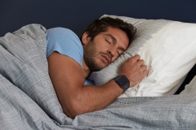
Если чувствуете, что засыпаете за рулем - съезжайте на обочину, включайте аварийную световую сигнализацию и поспите хотя бы на 20-30 минут.

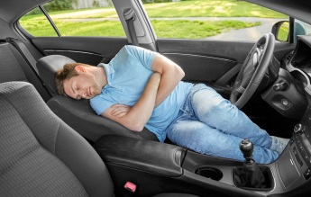
В ночное время лучше остановиться на ночлег в мотеле

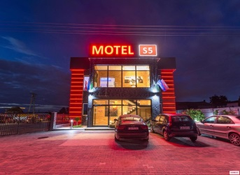

Обеспечьте проветривание салона автомобиля.
В закрытом салоне увеличивается концентрация углекислого газа, содержащегося в выдыхаемом водителем и пассажирами воздухе.

Двигайтесь.
Сделайте кратковременную остановку: попрыгайте, приседайте, сделайте любые простые физические упражнения
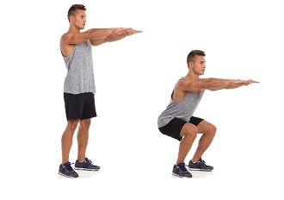
Воспользуйтесь методом смехотерапии.
Смех улучшает настроение и самочувствие. 10 минут смеха заменяют полуторачасовой отдых
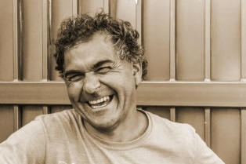

Слушайте громкую разнообразную музыку.
Пойте.
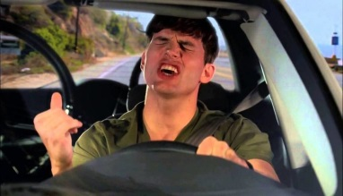

Ешьте легкие низкокалорийные продукты во время вождения.
Бодрящие, тонизирующие напитки
Вода с лимоном, цитрусовые соки, отвар шиповника, кофе
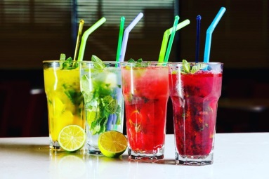

Используйте эфирные масла в салоне.
Особенно полезны - апельсиновое, лимонное, шалфейное и розовое эфирные масла.
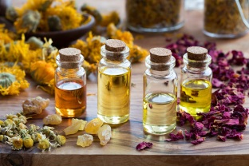
Общайтесь с попутчиком.
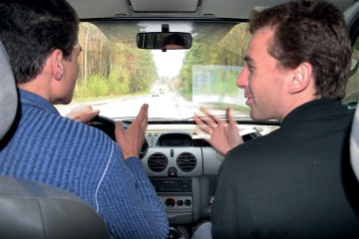
Выполняйте зарядку для глаз.
При переутомлении глаз выполняйте упражнения для глаз:
*Выполните круговые движения открытыми глазами: сначала по часовой стрелке, а потом против.
*Моргайте как можно чаще.
*Переводите взгляд с близко расположенных предметов на удаленные.
*Взглядом «чертите» прямые линии: сначала по вертикали, а потом по горизонтали.

Самомассаж.
Стимуляция массажем определенных точек: первая – между большим и указательным пальцем, вторая – это область висков, третья – нижняя часть колена. Помассируйте макушку, заднюю часть шеи, мочки уха, разотрите кончик носа, разотрите виски, разотрите ладони, разотрите стопы.
Постоянно переключайте внимание, не концентрируйтесь на дорожном полотне или однообразном ландшафте. Задействуйте вербальные средства, комментируйте все, что видите.
Помните! Не управляйте автомобилем в состоянии переутомления!
ОБ ДПС ГИБДД ГУ МВД России по Нижегородской области

Устал за рулем – ОТДОХНИ!

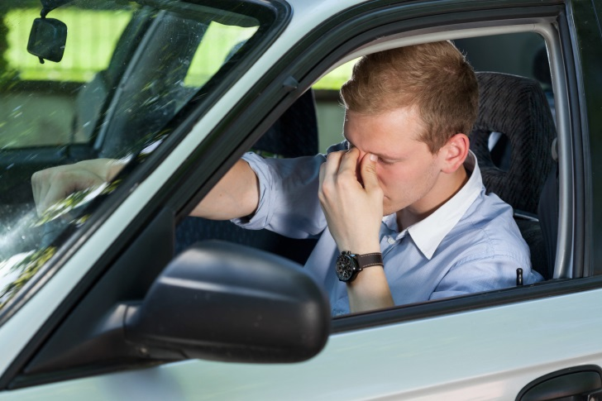
Усталость за рулем плохой попутчик!

